Отчёт по лабораторной работе 6

Елизавета Александровна Гайдамака

Содержание

# Цель работы

Целью данной работы является ознакомление с инструментами работы с пределами, последовательностями и интегралами в Octave.

# Задание

* Частичные суммы
* Сумма ряда
* Вычисление интегралов
* Аппроксимирование суммами

# Теоретическое введение

Octave - полноценный язык программирования поддерживающий множество типов циклов и условных операторов. Однако поскольку это векторный язык, многие вещи, которые можно было бы сделать с помощью циклов, можно векторизовать. Под векторизованным ко- дом мы понимаем следующее: вместо того чтобы писать цикл для многократной оценки функции мы сгенерируем вектор входных зна- чений а затем оценим функцию с использованием векторного ввода. В результате получается код который легче читать и понимать и он выполняется быстрее благодяря эффективным алгоритмам для матричных операций.

# Выполнение лабораторной работы

Посчитаем предел функции

$$f\left(x\right)=\left(1+\frac{1}{n}\right))^{n}.$$

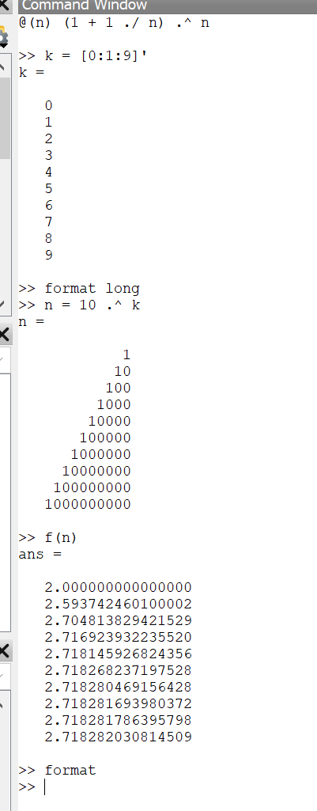

Рис.1

Посчитаем сумму от 2 до бесконечности для функции, а так же последовательность ее частичных сумм

$$a_{n}=\frac{1}{n\left(n+2\right)}.$$

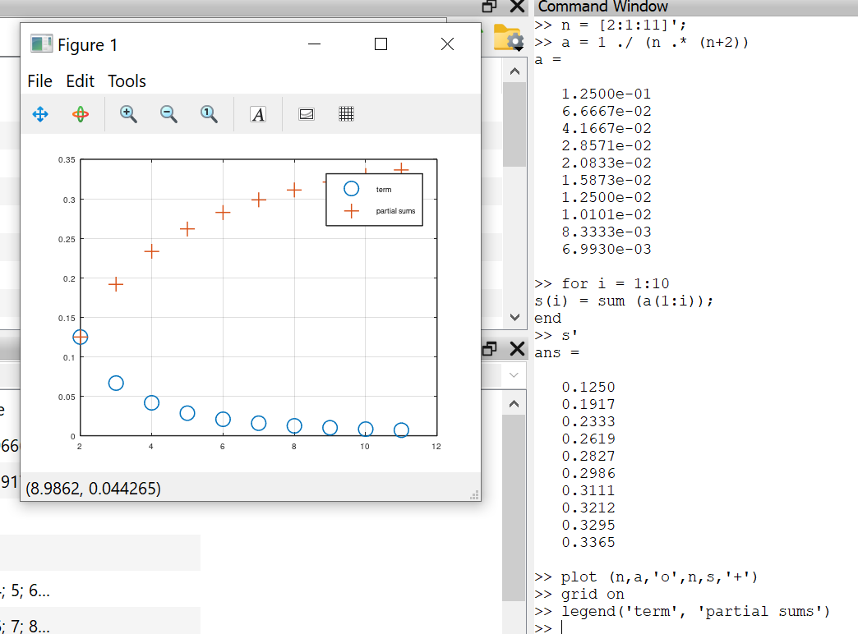

Рис.2

Найдем сумму от 1 до 1000 функции

$$\frac{1}{n}.$$

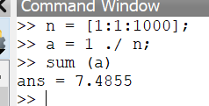

Рис.3

Вычислим определенный интеграл

$$\int_{0}^{π/2}{e^{x^{2}}}cos\left(x\right)dx.$$

Будем использовать команду quad.

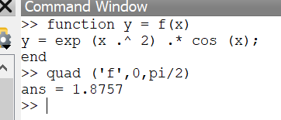

Рис.4

Теперь вычислим этот же интеграл по правилу средней точки, напишем скрипт.

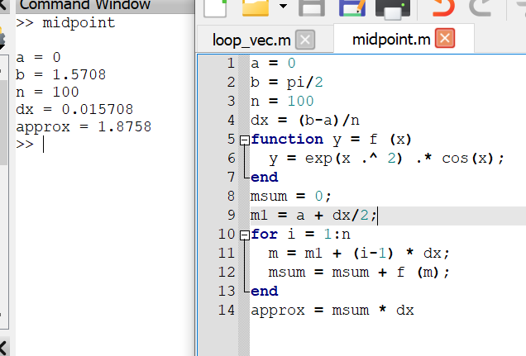

Рис.5

Изменим код так, чтобы он был векторизированный.

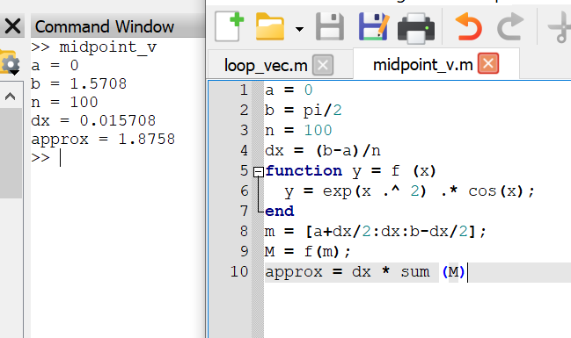

Рис.6

Сравним время выполнения двух вариантов скриптов.

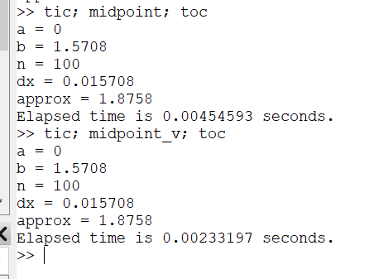

Рис.7

# Выводы

Благодаря данной работе я ознакомилась с с инструментами работы с пределами, последовательностями и интегралами в Octave.